建筑施工特种作业人员延期在线报名操作流程指南

阜阳市知行职业培训学校在线教育培训平台网址：
http://www.fyzxjyzx.com
第一步：注册账户（已有账户和密码的可以直接登录）
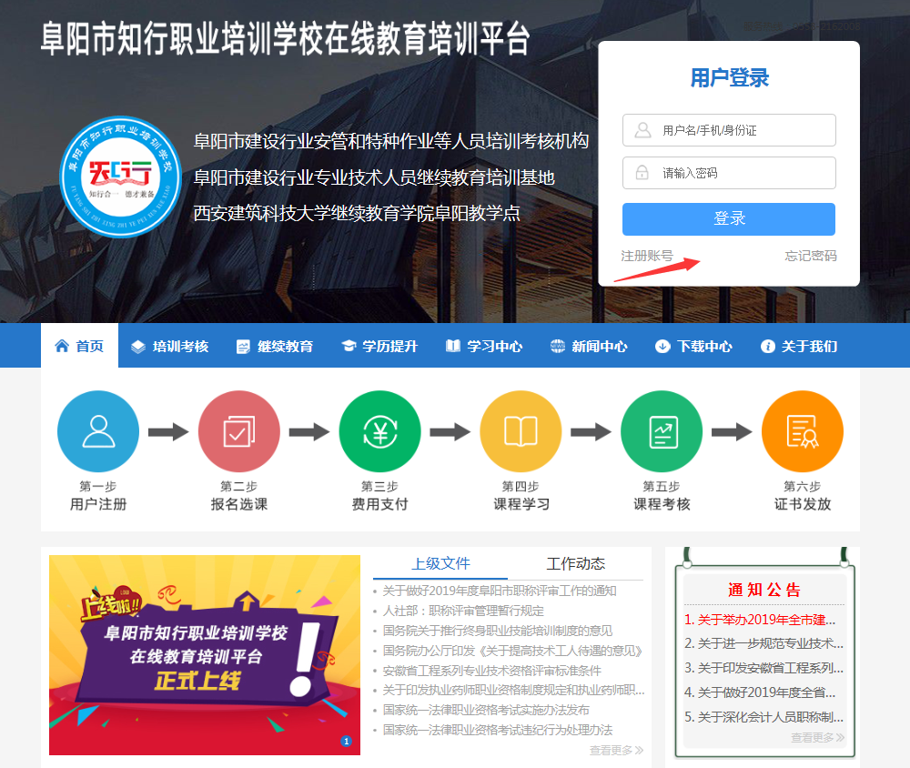
- 填写个人基本信息：（点击：同意注册，填写信息，带“*”必填，验证码2分钟有效）
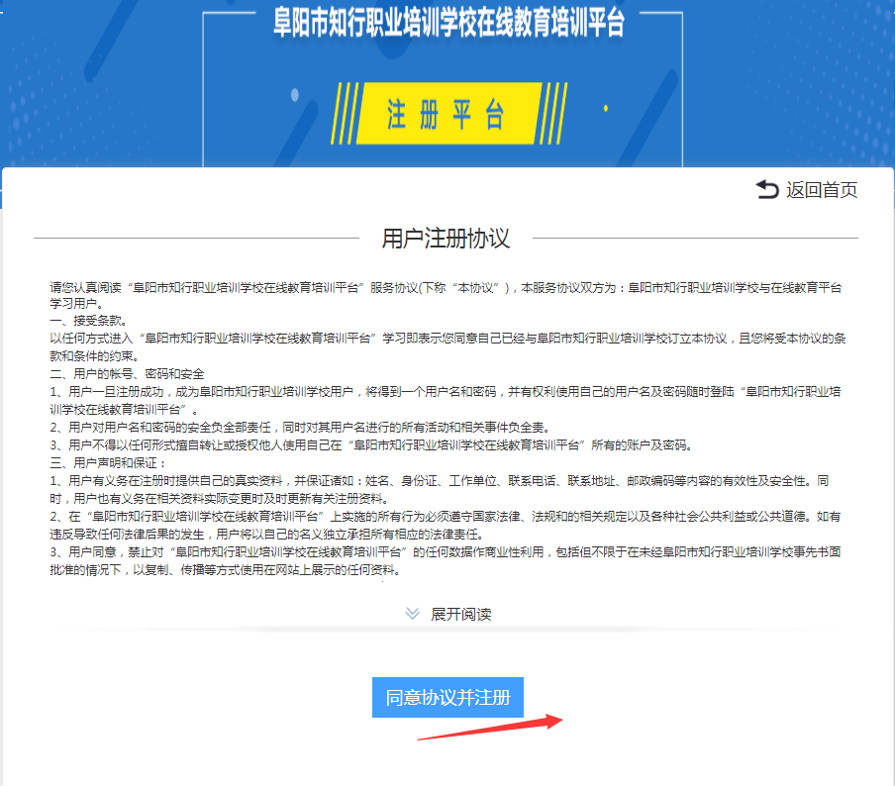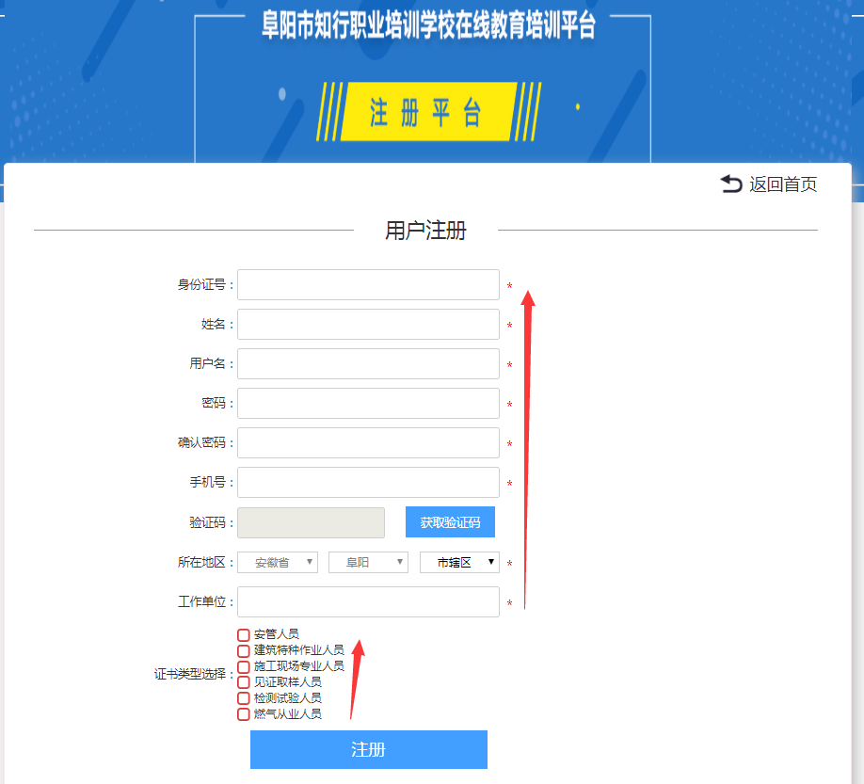

第二步：确认报名信息
1、（注册后点击“我要报名”，点击：培训考核”→建筑特种作业人员→复检延期，选择专业（工种）点击“我要报名”，见下图：）
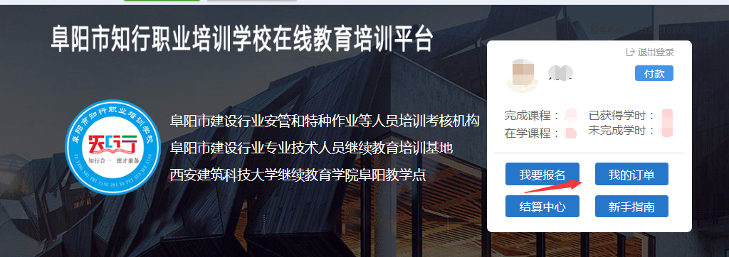
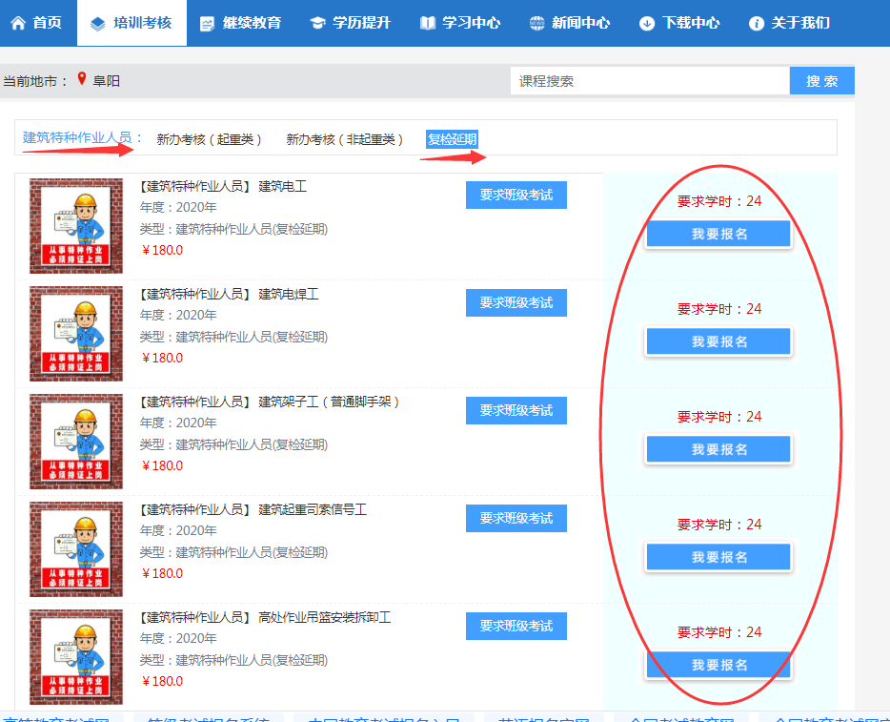
- 按照页面提示完善个人和单位信息，点击“下一步”（见下图）
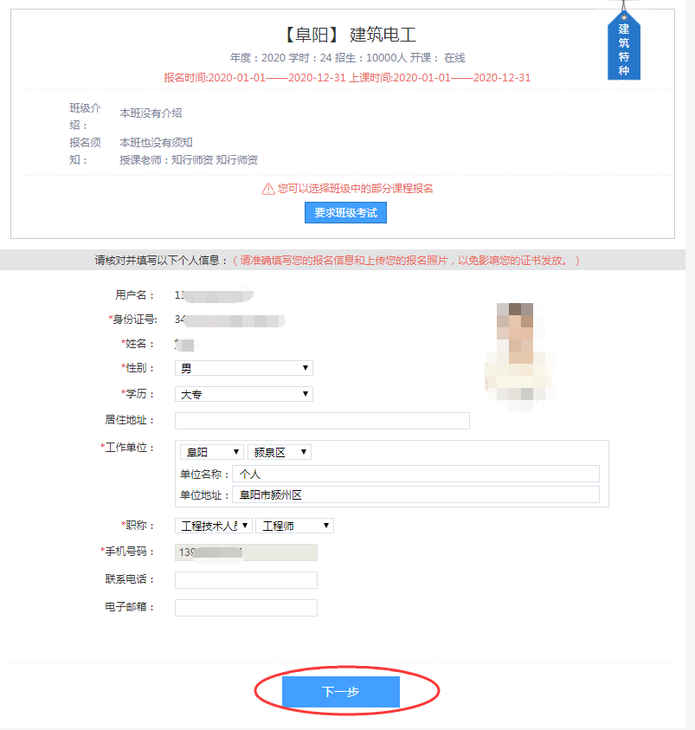
第二步：选择和确定课程
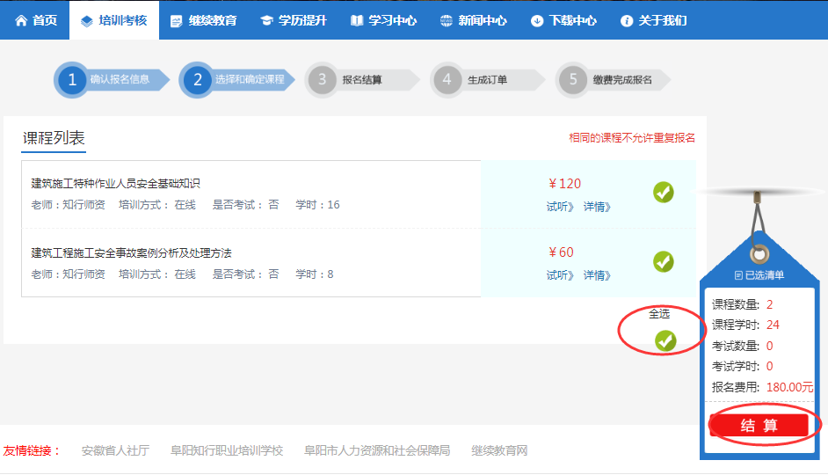
勾选对应“课程”，选择“全选”，点击“结算”（见下图）

第三步：报名结算，点击“全选”，再点击右下方“”结算”（见下图）。
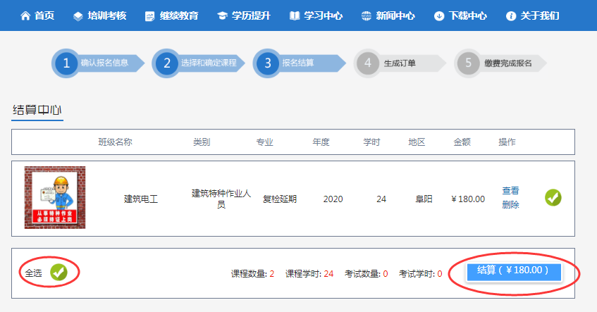
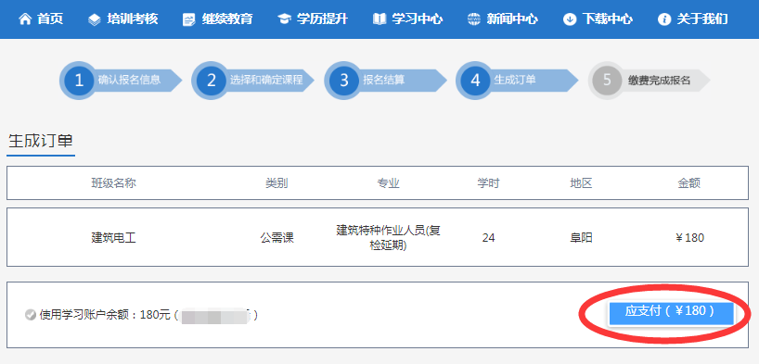
第四步：生成订单，点击“应支付”跳转到支付页面缴费，选择微信或者支付宝，点击“支付”（见下图）。
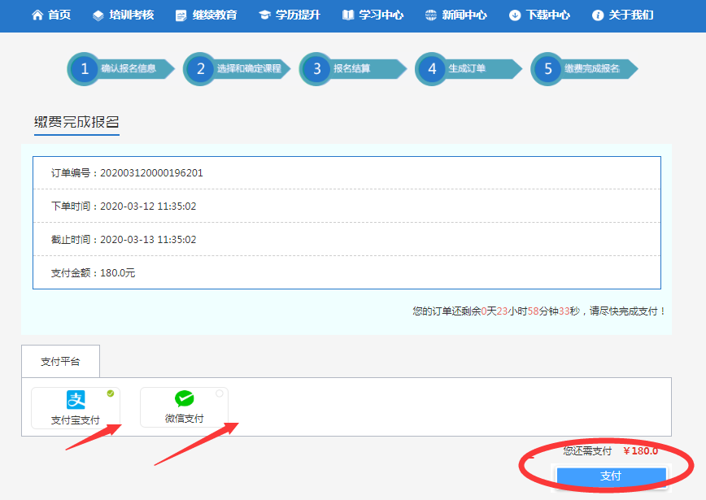

第五步：在线学习课程
缴费完成报名后，点击：“我的订单”→“培训班级”→“完成班级”→右侧页面“进入班级”→“课程学习”，按照箭头指示流程进入对应类别的班级，在线参加“继续教育课程”的学习。
第六步：结业证书发放
1、个人平台在线学习、考核合格后，点击“我的订单”→“培训证书”→“证书列表”，查看并核对“延期教育合格证明”，确认无误后在线打印（须彩打），并完善有关签字、单位盖章，而后扫描保存。
2、在证书到期前90天内登录：安徽省建筑市场监管平台（网址http://61.190.70.115:8000/）→人员信息实名制个人后台进入系统，点击页面右上方“安全生产许可”→特种作业人员→“复核申请”→页面左上角再点击“申请”点击进入，填写核对个人证书信息，点击“附件”后按照系统提示上传“延期教育合格证明”，有延期记录证书一起扫描上传，而后保存递交申请。
3、复核申请通过后（要求：1持证人近两年无安全生产事故；持证人年龄符合要求，其中男士不超过60周岁，女士不超过50周岁），携带资格证书原件到阜阳市民中心二楼市城乡建设局2号窗口办理延期打证业务（每周1/3/5办理），换证的另备1张1寸照片。

如有疑问咨询我校工作人员，联系电话：0558-2162008/2162078.

